## Paso 1 — Confirma que tus 3 tests refactorizados siguen en verde
Sin login-page.ts
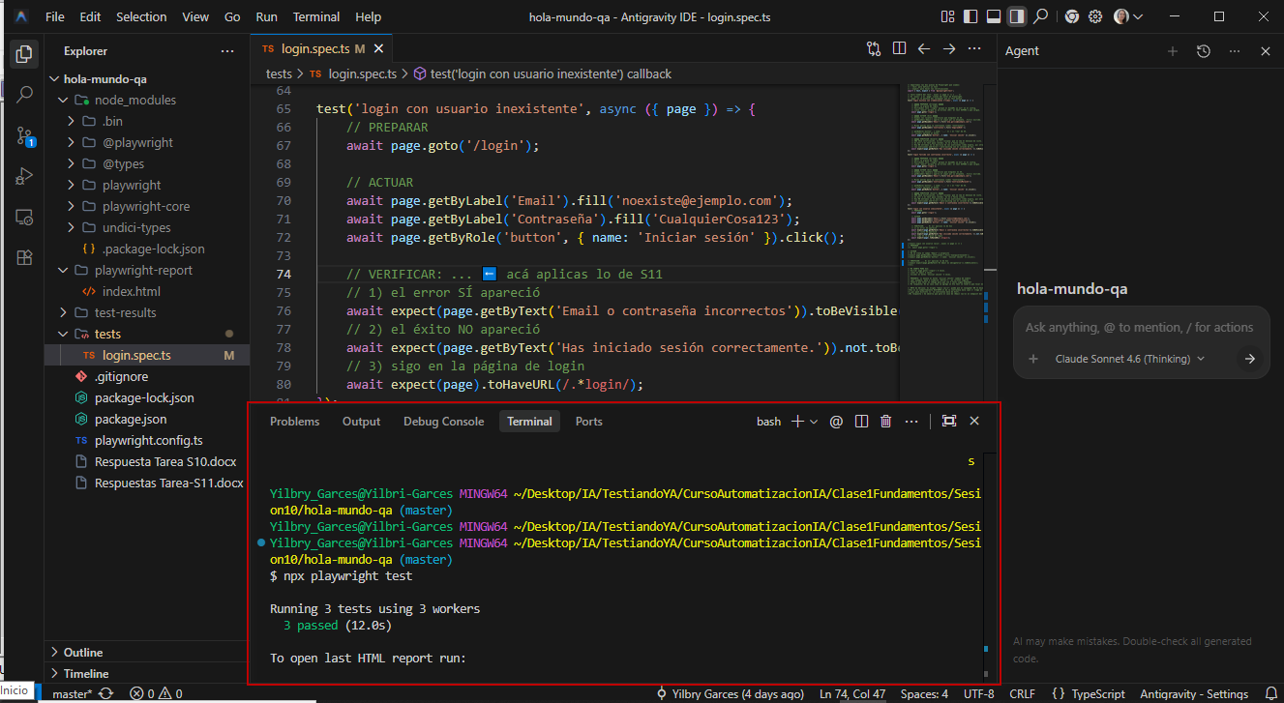
Con login-page.ts
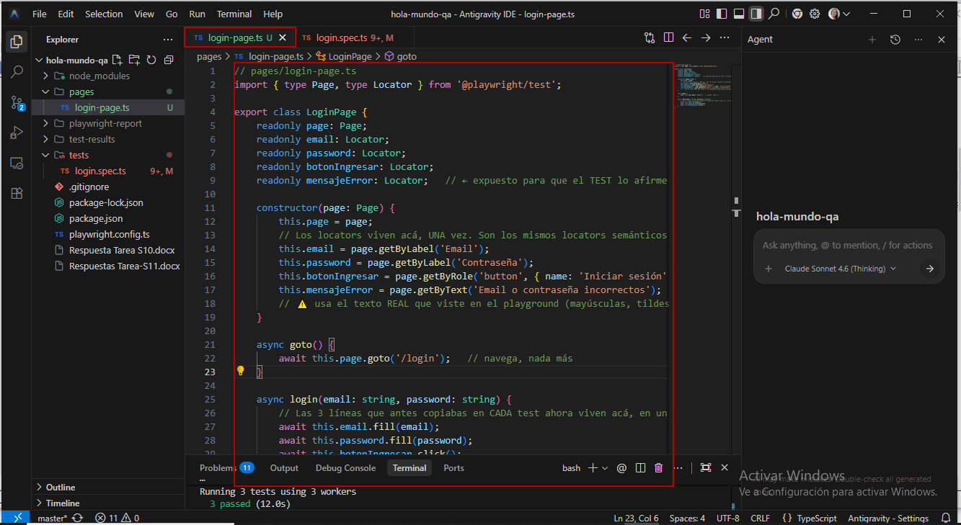
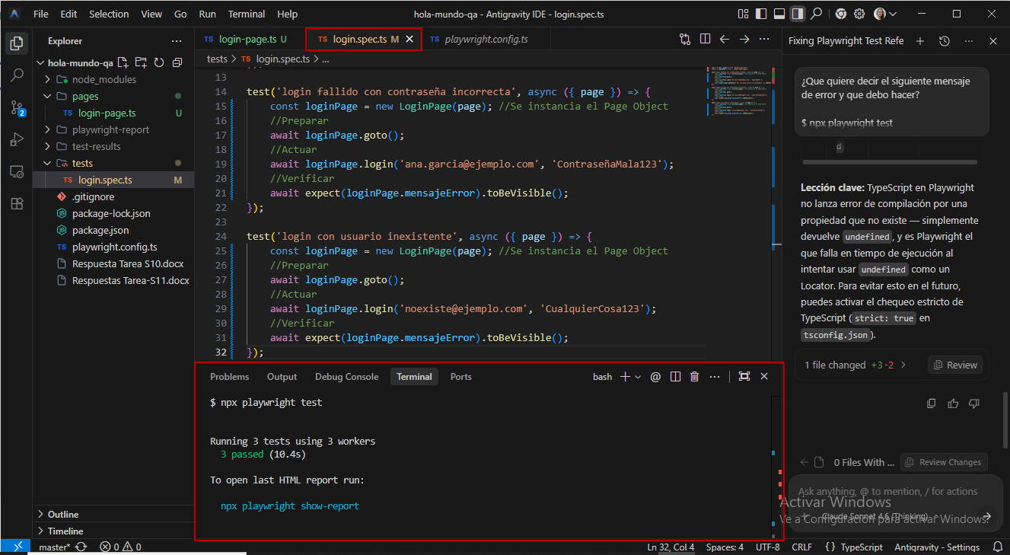
## Paso 2 — Agrega un CUARTO test, usando `LoginPage` desde el arranque
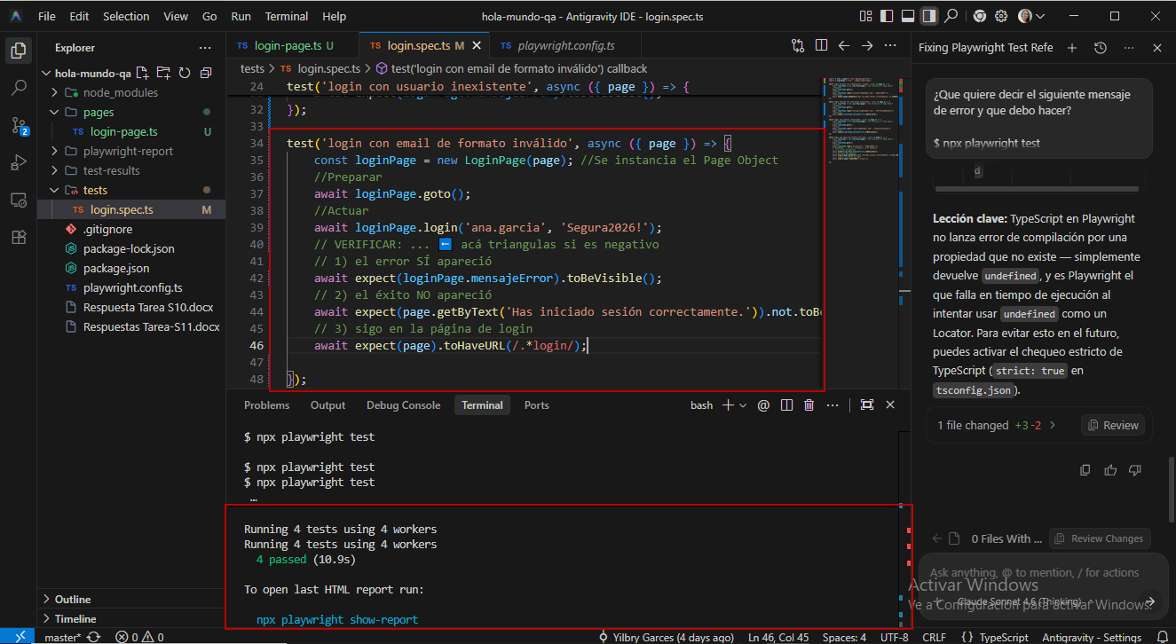
## Paso 3 — Extiende tu `LoginPage` un poquito (algo tuyo)
Antes
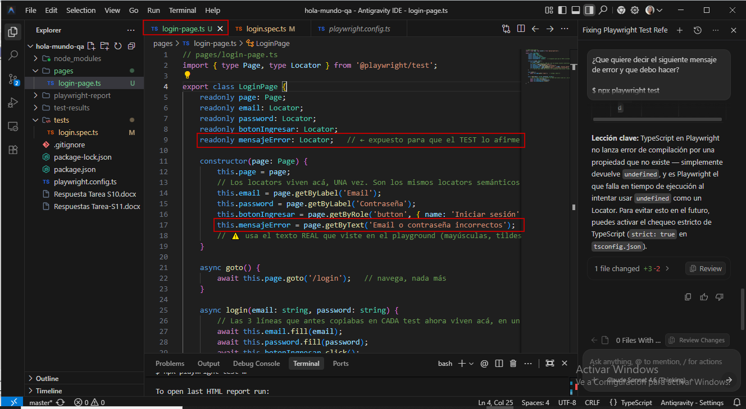
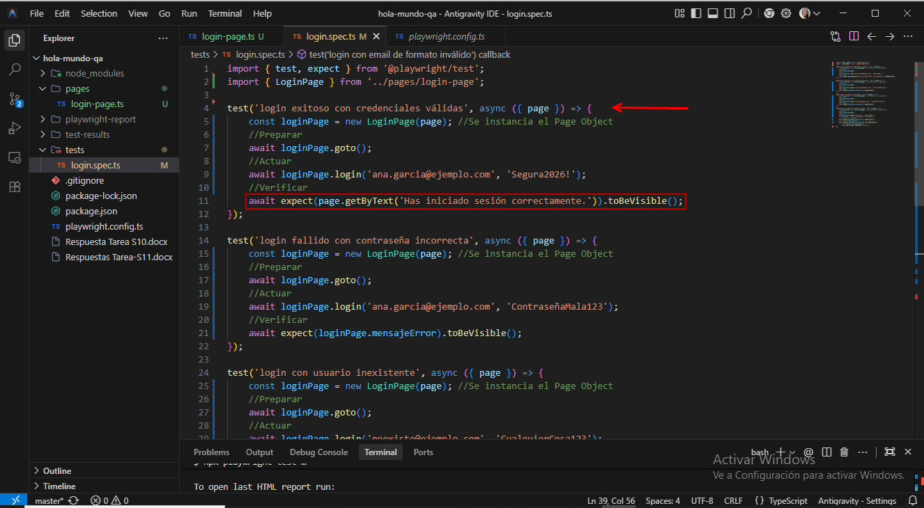
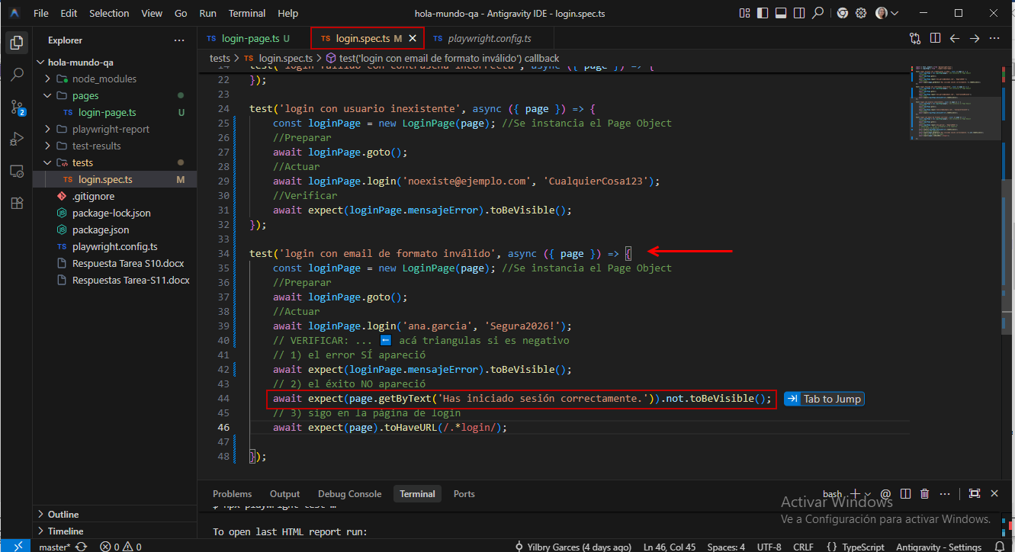
Después
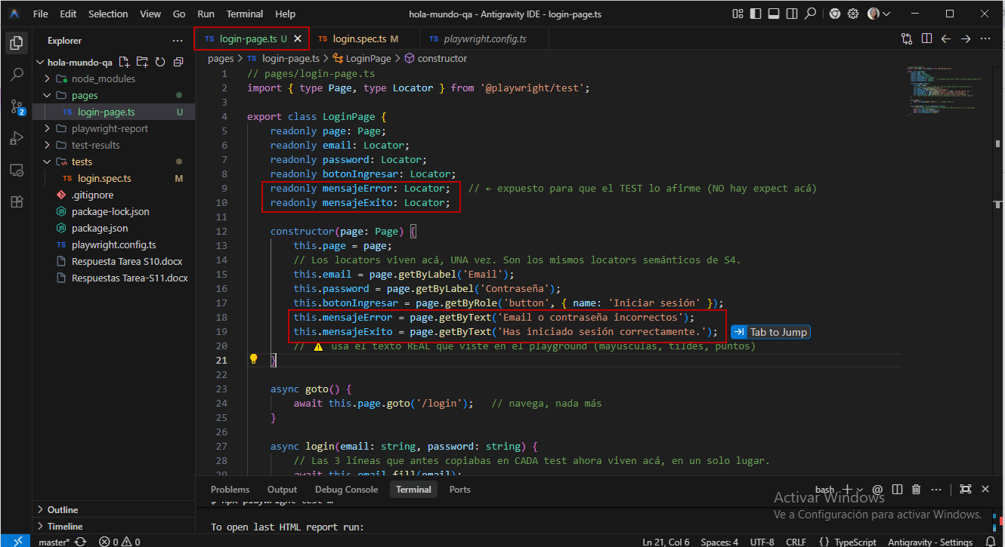
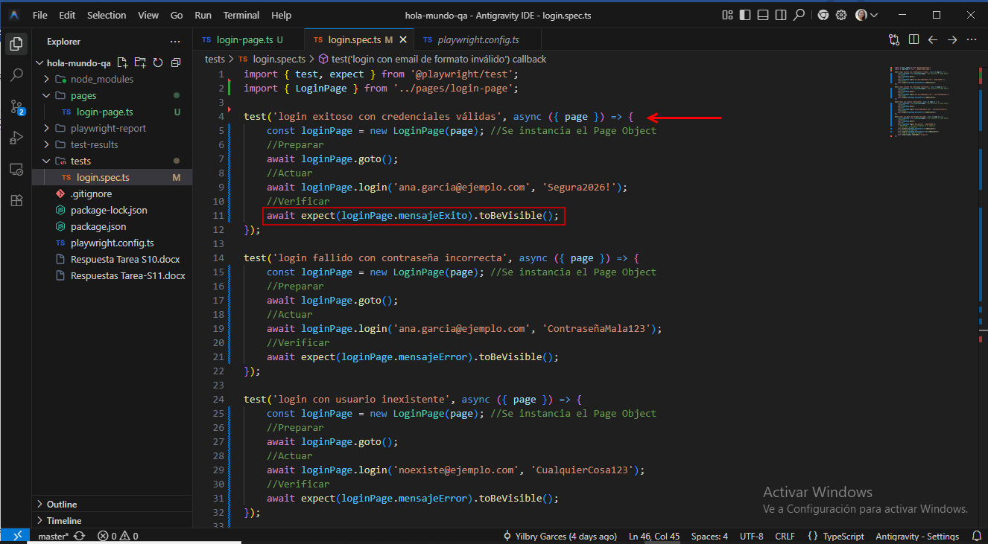
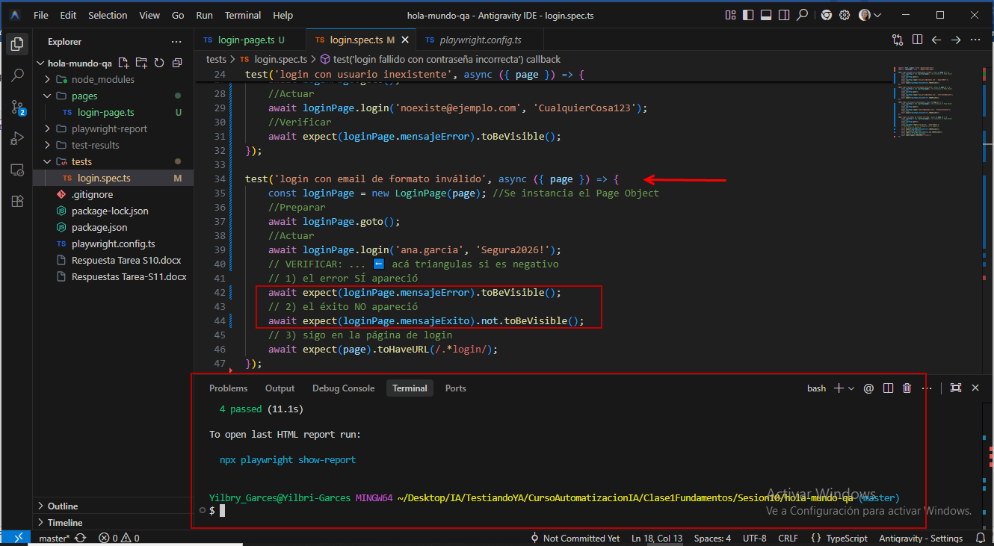

## Paso 4 — ★ EL PASO QUE IMPORTA: cuenta la repetición del SETUP
Mira tus **CUATRO tests juntos**, uno debajo del otro. No mires el medio ni el final: mira el **arranque** de cada uno. Y **cuenta con los dedos**:
- ¿Cuántas veces escribiste `const loginPage = new LoginPage(page)`?
R = 4 veces
- ¿Cuántas veces escribiste `await loginPage.goto()`?
R = 4 veces
Son las mismas dos líneas de **preparación**, idénticas, arriba de cada test. Anota los números. Y después responde esta pregunta, por escrito, en un comentario dentro del archivo o en una nota aparte:
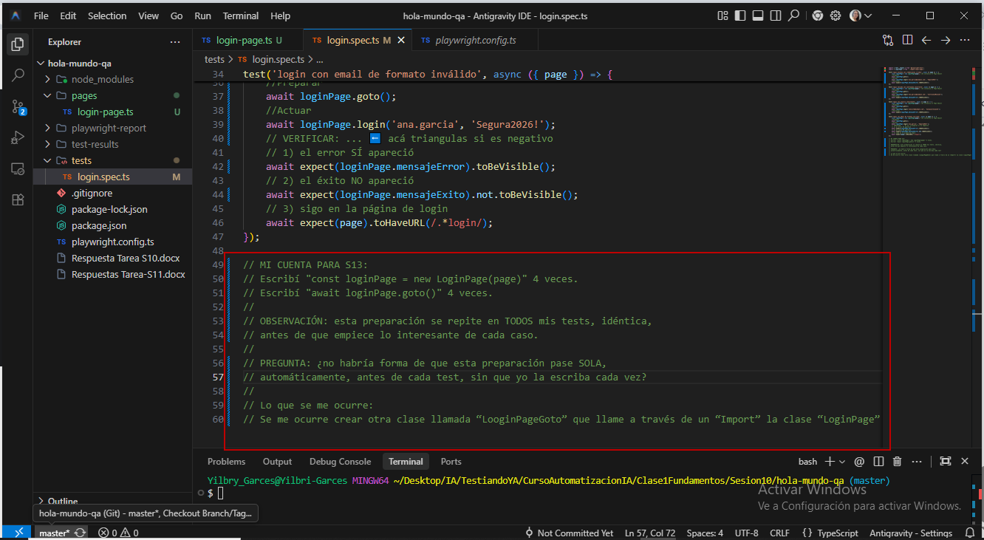
## Paso 5 — Corre, mira el reporte, commit y push
